*Gemeinsame Pressemitteilung der Technischen Hochschule Brandenburg und Technischen Hochschule Wildau*

**Mit Null-Fehler-Strategie zu größerer Energie- und Ressourceneffizienz**

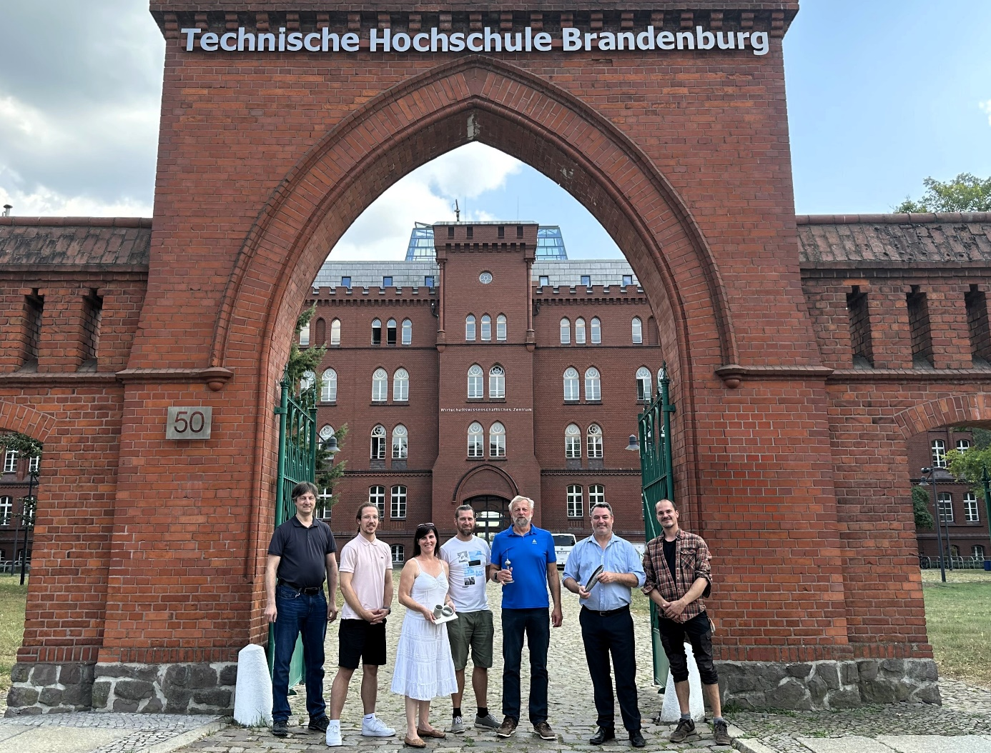

**Bildunterschrift:** Zum Kick-Off-Meeting fand sich das hochschulübergreifende FASER-Projektteam an der Technischen Hochschule Brandenburg zusammen.

**Bild:** m. Hausschultz / TH Brandenburg

**Subheadline:** 3D-Metalldruck-Forschung

Teaser:

**Im FASER-Projekt wollen die Technische Hochschule Brandenburg und die Technische Hochschule Wildau den Fertigungsprozess von 3D-gedruckten Metallbauteilen analysieren und optimieren.**

Text:

Die Technische Hochschule Brandenburg (THB) und die Technische Hochschule Wildau (TH Wildau (TH Wildau) haben mit einem Kick-Off-Meeting an der THB das gemeinsame Projekt FASER – Fehlerfreies Additives Fertigen durch adaptive Sensorik zur Optimierung der Energie- und Ressourceneffizienz – gestartet.

Das interdisziplinäre Vorhaben läuft bis zum 30. Juni 2028 und hat das übergeordnete Ziel, durch spezielle analytisch-technologische Entwicklungen kleine und mittelständische Unternehmen (KMU) in die Lage zu versetzen, energie- und ressourceneffizient mit einer Null-Fehler-Strategie die Fertigungsqualität von 3D-gedruckten Metallbauteilen deutlich zu erhöhen.

„Es soll von Beginn an darauf geachtet werden, dass in der Produktion keine Fehler passieren und fehlerfreie Bauteile hergestellt werden. So können Ressourcen und Energie für Reparaturen eingespart werden“, erklärt Prof. Sven-Frithjof Goecke, Professor für Allgemeinen Maschinenbau mit dem Schwerpunkt Fertigungs-/ Produktionstechnik an der THB.

Im Rahmen des Projekts wird damit auf die allgemein steigenden Energie- und Ressourcenkosten reagiert. In dem STaF-Verbundvorhaben (Förderprogramm: Stärkung der technologischen und anwendungsnahen Forschung im Land Brandenburg) soll für die additiven Fertigungsverfahren die Energie- und Ressourceneffizienz entlang der gesamten Fertigungsprozesskette im Vergleich zu bestehenden konventionellen Verfahren ermittelt und optimiert werden. „Das gilt insbesondere für das Additive Manufacturing (AM) zum 3D-Drucken von Metall. Das Ziel ist die Maximierung der Prozess- und Produktverfügbarkeit“, sagt Prof. René Krenz-Baath, Professor für Cyber-Physical Systems an der TH Wildau.

Dazu arbeiten komplementäre Forschungsstellen in Wildau und Brandenburg an der Untersuchung und Prozesssicherung von zwei additiven Fertigungsverfahren: zum einen das Pulverbettverfahren SLM (Selective Laser Melting) für Kleinbauteile bis zu einem Volumen von 3.000 Kubikzentimetern und zum anderen das drahtbasierte GMA-DED (Directed Energy Deposition) Verfahren, speziell MIG/MAG, für Großbauteile bis zu einem Volumen von einem Kubikmeter. Hierbei wollen beide Hochschulen ihre jeweiligen Fachkompetenzen und Erfahrungen einbringen. und forschen gemeinsam in ihren Laboren in Brandenburg an der Havel sowie in Wildau.

Die Ergebnisse dieses Projekts können im Idealfall einen bedeutenden Beitrag zur industriellen Fertigung und nachhaltigen Produktion leisten. „Wir stehen schon mit einigen Unternehmen der metallverarbeitenden Industrie im Austausch und wollen diese auch regelmäßig über den Projektfortschritt informieren“, fügt Sven-Frithjof Goecke hinzu, der das Projekt zusammen mit René Krenz-Baath leitet.

**Weiterführende Informationen:**

Projektseite FASER: <https://www.th-wildau.de/faser>

**Fachliche Ansprechpersonen an der TH Wildau**

Prof. René Krenz-Baath  
Leiter Forschungsgruppe Mikrosystemtechnik   
Hochschulring 1, 15745 Wildau  
E-Mail: rene.krenz-baath@th-wildau.de

**Fachliche Ansprechpersonen an der THB**

Prof. Dr.-Ing. Sven-Frithjof Goecke  
Fachbereich Technik  
Magdeburger Straße 50, 14770 Brandenburg an der Havel   
Tel: +49 3381 355-302  
E-Mail: [sven-frithjof.goecke(at)th-brandenburg.de](https://www.th-brandenburg.de/mitarbeiterseiten/fbt/professorinnen/sven-frithjof-goecke/)

**Ansprechpersonen Externe Kommunikation TH Wildau:**

Mike Lange / Mareike Rammelt  
Hochschulring 1, 15745 Wildau  
Tel. +49 (0)3375 508 211 / -669  
E-Mail: [presse@th-wildau.de](mailto:presse@th-wildau.de)